PROJETO DE DECRETO LEGISLATIVO Nº 019/2021

Dispõe sobre a outorga de Título de Cidadão Itapeviense, ao Sr. Fernando Aparecido de Oliveira, e dá outras providências.

A Câmara Municipal de Itapevi, no uso de suas atribuições que legais, D E C R E T A:
Art. 1º Fica concedido o Título de Cidadão Itapeviense ao Sr. Fernando Aparecido de Oliveira.
Art. 2º A honraria será conferida em Sessão Solene, a ser convocada pelo Presidente da Câmara Municipal de Itapevi, especialmente para esse fim.
Art. 3º As despesas decorrentes da execução deste Decreto Legislativo correrão por conta das dotações orçamentárias próprias, suplementadas se necessário.
Art. 4º Este Decreto Legislativo entra em vigor na data de sua publicação, revogadas as disposições em contrário.
Sala das Sessões, Bemvindo Moreira Nery, 23 de junho de 2021.
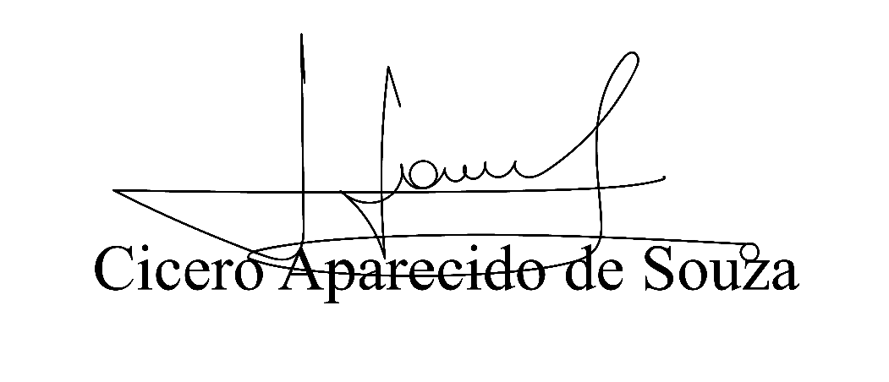
Vereador Aparecido - 

JUSTIFICATIVA

O Sr. Fernando Aparecido de Oliveira, nasceu em Portugal, na cidade de Coimbra, em 13 de janeiro de 1984, tem 2 filhos e é casado.

Pastor evangélico desde 2014, fundador e presidente do Ministério UDAP (Unidade de Adoração Plena), esposo da também pastora evangélica, Sr. ª Maria Gisislanle Fernandes de Oliveira, morador de Itapevi desde 1990, filho do ex vereador Sr. Antônio Cardoso Filho, é muito querido na cidade, principalmente pela ala evangélica, trabalha atualmente na área logística em Itapevi, tem seu ministério fundado nesta cidade e também em Sorocaba e no interior de São Paulo, levando em seu trabalho pastoral auxílio aos mais carentes e necessitados em nossa cidade.
Com muitas dificuldades que passou durante esse tempo que veio para Itapevi, mas sempre correndo atrás de seus sonhos e objetivos, essa é um pouco da história do senhor Fernando Aparecido de Oliveira.

Sala das Sessões Bemvindo Moreira Nery, 23 de junho de 2021.

Vereador Aparecido -

